PIFO

 | TH de  CHAVILLE  en multiplex avec le Championnat Régional IdF Nord à Gouvieux, Bastelicaccia et Borgo

DIMANCHE 12 MARS 2017

3 parties : 10 h – 13 h 45 et 16 h 30

Capacité d’accueil : 200 joueurs

Atrium de Chaville
Espace Louvois
3 parvis Robert Schumann
92370 Chaville

Tournoi sans dotation
Coupes aux 3 premiers
Au 1er de chaque série et de chaque catégorie

Droits d’inscription : 18 euros (- 25 ans : 9,00 euros, - 18 ans : gratuit)
à envoyer avant le : 5 mars 2017

A : Claire BONNEAU – 2 allée Didier Daurat – 94550 CHEVILLY LARUE
Téléphone : 01.77.21.44.73 – E-mail : claire.pifo@noos.fr

Règlement par chèque à l’ordre de « AJEC SCRABBLE » à joindre obligatoirement à l’inscription pour prise en compte

Vente sur place de sandwiches, pâtisseries et boissons
Etape du Grand Prix

Plan d’Accès au TH de Chaville à l’Atrium

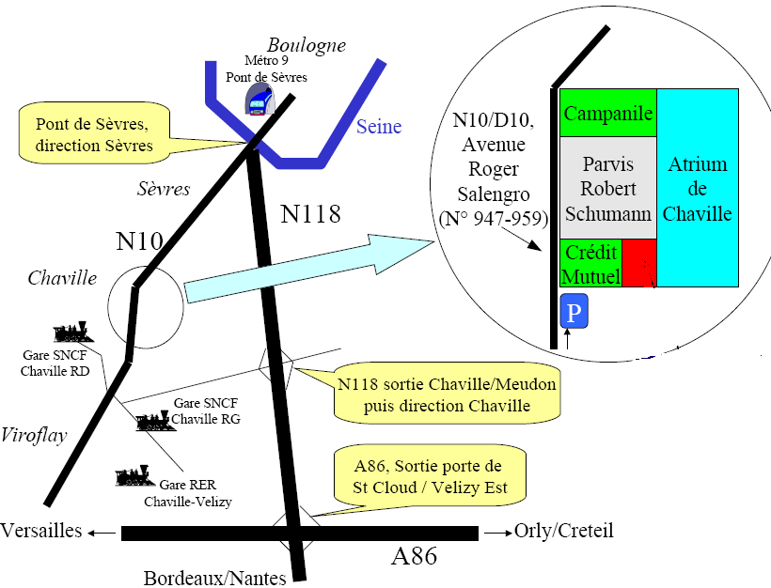

En train, via la ligne Paris St-Lazare/La Défense/Versailles RD
Descendre à Chaville Rive-Droite. En sortant de la gare à gauche, et descendre pour rejoindre
l’avenue Roger Salengro, puis prendre à gauche jusqu’à l’Atrium (N° 947-959), 600m de marche.
En train, via la ligne Paris Montparnasse/Versailles RG
Descendre à Chaville Rive Gauche. En sortant de la gare prendre à droite jusqu’à l’avenue Roger
Salengro, puis à droite jusqu’à l’Atrium (N°947-959), 800m de marche
En RER C
Déconseillé, sauf pour les bons marcheurs. Descendre à Chaville-Velizy, puis rejoindre l’avenue
Roger Salengro et l’Atrium (1800m de marche).
En métro et bus
Métro ligne 9 jusqu’à la station Pont de Sèvres, puis prendre le bus 171 jusqu’à l’arrêt Atrium.
En voiture, depuis Paris
Traverser le pont de Sèvres et prendre de suite à droite direction Sèvres. Traverser Sèvres puis
continuer sur la N10 jusqu’à l’Atrium de Chaville. Parking public payant le dimanche sous l’Atrium (entrée dans le sens Versailles/Paris).
En voiture, depuis l’A86 ou la N118
De l’A86 prendre la bretelle N118/Porte de Saint Cloud. Sortir à Chaville/Meudon puis prendre à
gauche direction Chaville. En bas de la côte (1er feu rouge) prendre à droite direction Atrium.
Rejoindre l’avenue Roger Salengro puis prendre à droite jusqu’à l’Atrium. Parking public payant le dimanche sous l’Atrium

